A2021 - PHYSIQUE II PSI
Concours commun
Mines-Ponts
ÉCOLE DES PONTS PARISTECH, ISAE-SUPAERO, ENSTA PARIS, TÉLÉCOM PARIS, MINES PARIS, MINES SAINT-ÉTIENNE, MINES NANCY, IMT ATLANTIQUE, ENSAE PARIS, CHIMIE PARISTECH - PSL.
Concours Mines-Télécom, Concours Centrale-Supélec (Cycle International).
CONCOURS 2021
DEUXIÈME ÉPREUVE DE PHYSIQUE
Durée de l'épreuve : 4 heures
L'usage de la calculatrice et de tout dispositif électronique est interdit.
Les candidats sont priés de mentionner de façon apparente
sur la première page de la copie :
PHYSIQUE II - PSI
L'énoncé de cette épreuve comporte 8 pages de texte.
Si, au cours de l'épreuve, un candidat repère ce qui lui semble être une erreur d'énoncé, il le signale sur sa copie et poursuit sa composition en expliquant les raisons des initiatives qu'il est amené à prendre.
Vélocimétrie laser Doppler
Alors même que la simulation numérique en mécanique des fluides est de plus en plus performante, le recours à l'expérimentation reste nécessaire, ne serait-ce que pour valider ces simulations.
À cette fin, la détermination de cartes de vitesses au sein d'un écoulement est un outil précieux. Ce sujet s'intéresse à une méthode peu invasive : la vélocimétrie laser Doppler. Le fluide dont on souhaite étudier l'écoulement est ensemencé à l'aide de particules le plus souvent solides, qui se déplacent au sein du fluide, idéalement à la même vitesse et sans le perturber. Lors du passage de ces particules à travers un ou plusieurs faisceaux laser, la lumière est diffusée et son analyse permet la détermination de la vitesse de la particule, et donc localement du fluide qui la porte.
On propose en figure 1 une vue d'ensemble du dispositif de mesure à deux faisceaux, sur laquelle on ne représente pas le dispositif destiné à analyser la lumière diffusée par les particules ensemencées dans le fluide.
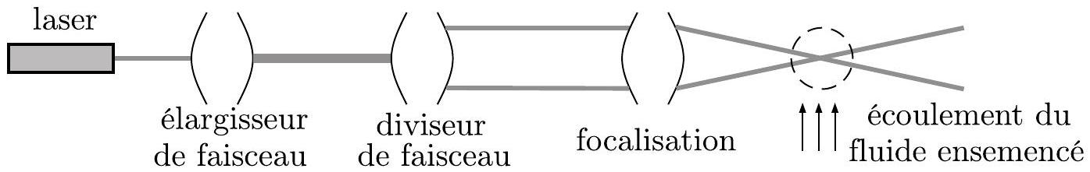
Figure 1 - Vue d'ensemble du dispositif.
Ce sujet aborde dans une première partie le principe de la vélocimétrie laser Doppler, puis étudie deux domaines d'application : l'écoulement d'un liquide dans une canalisation puis l'étude d'ondes sonores guidées. Ces parties sont assez largement indépendantes.
Les applications numériques seront données avec 1 seul chiffre significatif. Les vecteurs sont surmontés d'un chapeau s'ils sont unitaires $\hat{u}$ ou d'une flèche dans le cas général $\vec{v}$. Les vecteurs unitaires de la base cartésienne sont notés ( ${\hat{u}}_{x},{\hat{u}}_{y},{\hat{u}}_{z}$ ) et ceux de la base cylindrique d'axe $Ox$ ( ${\hat{u}}_{r},{\hat{u}}_{θ},{\hat{u}}_{x}$ ). En fin de sujet sont regroupées des constantes de la physique utiles, ainsi qu'un formulaire d'analyse vectorielle.
I Principe de la vélocimétrie laser
Dans toute cette partie, le fluide en écoulement est supposé transparent. On note $c_{0}$ la vitesse de la lumière dans le vide et dans le fluide, assimilé au vide du point de vue des ondes électromagnétiques.
I.A Montage à 1 faisceau
L'effet Doppler décrit le décalage en fréquence d'une onde, observé entre les mesures à l'émission et à la réception, lorsque la distance entre l'émetteur et le récepteur varie au cours du temps. Dans le référentiel $R$ du laboratoire, supposé galiléen, on fixe un laser et un récepteur lumineux. Le laser à argon utilisé émet une onde plane progressive monochromatique (OPPM) électromagnétique de fréquence $f_{e}$ et longueur d'onde $λ_{e}=5,2×{10}^{2} nm$, dirigée selon ${\hat{u}}_{e}$ et se propageant à $c_{0}$.
Une particule solide $P$, supposée ponctuelle et possédant une vitesse $\vec{V}$ dans $R$, constitue un observateur mobile par rapport à l'émetteur laser fixe. Par effet Doppler, elle perçoit donc une fréquence $f_{p}$ différente de la fréquence $f_{e}$ émise.
La figure 2 décrit une période spatiale $λ_{e}$ de l'OPPM délimitée par deux fronts d'onde $Π_{1}$ et $Π_{2}$ à l'instant $t$, et par deux fronts d'ondes $Π_{1}^{′}$ et $Π_{2}^{′}$ à l'instant $t^{′}=t+Δt$ avec $Δt=1/f_{p}$. $P$ appartient à $Π_{1}$ à l'instant $t$ puis à $Π_{2}^{′}$ à l'instant $t^{′}$.
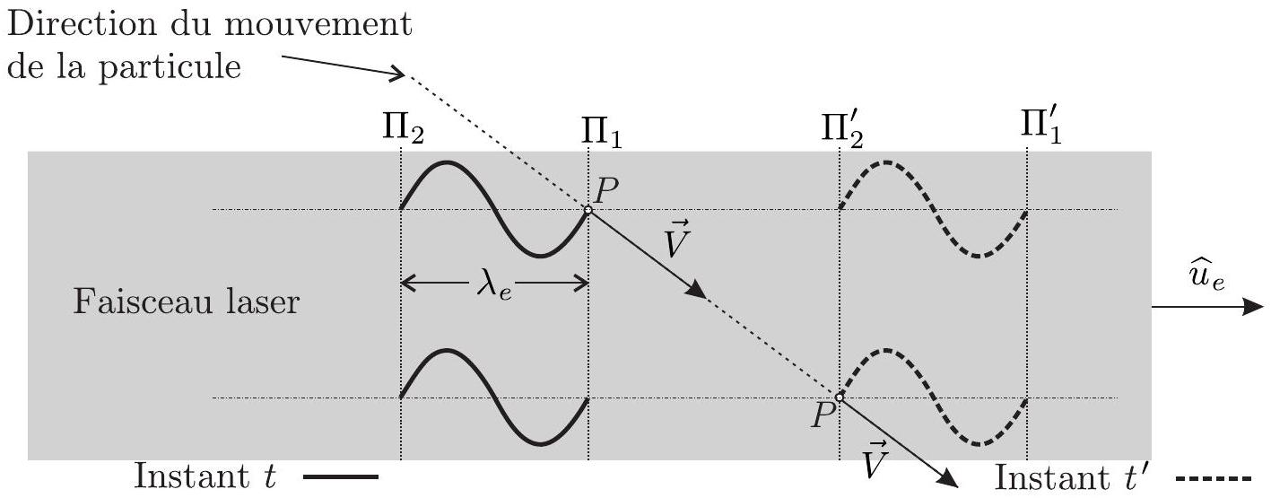
Figure 2 - Effet Doppler.
  - En faisant apparaître $\vec{V}⋅{\hat{u}}_{e}$, exprimer la distance parcourue par l'onde pendant $Δt$ en fonction de la distance parcourue par la particule et de $λ_{e}$. En déduire la relation
$$f_{p}=f_{e}\left(1−\frac{{\hat{u}}_{e}⋅\vec{V}}{c_{0}}\right)$$
La particule mobile diffuse à son tour de la lumière vers un photorécepteur fixe, selon la direction de ${\hat{u}}_{d}$. Par effet Doppler, ce dernier perçoit une fréquence $f_{d}$ différente de la fréquence $f_{p}$ émise.
  - Dans le référentiel $R^{′}$ lié à la particule et en translation par rapport à $R$, la particule émettrice de lumière est fixe et le récepteur mobile. En le justifiant, adapter le résultat de la question précédente afin de relier $f_{d}$ et $f_{p}$.
  - Pour une vitesse $‖\vec{V}‖≪c_{0}$ de l'ordre de $10 cm.s^{−1}$, en déduire que :
$$f_{d}≃f_{e}+\frac{\left({\hat{u}}_{d}−{\hat{u}}_{e}\right)⋅\vec{V}}{λ_{e}}$$
Pour un laser à argon, que penser de l'écart relatif en fréquence, entre OPPM émise et reçue au niveau du photorécepteur? On s'appuiera sur une analyse numérique.
I.B Montage à 2 faisceaux
Afin d'améliorer la précision des vitesses mesurées, ainsi que la localisation de celles-ci dans le fluide, on a recours à un dispositif à deux faisceaux laser.
I.B. 1 Élargisseur et diviseur de faisceau
L'élargisseur de faisceau, présenté en figure 3-a, transforme un faisceau cylindrique laser de largeur $d_{0}$, en un autre de largeur $d_{0}^{′}>d_{0}$. Le diviseur de faisceau, présenté en figure 3-b, le sépare ensuite en deux faisceaux parallèles de largeur identiques $d_{0}^{′′}$ qui ne se recouvrent pas et dont les axes sont distants de $D$.
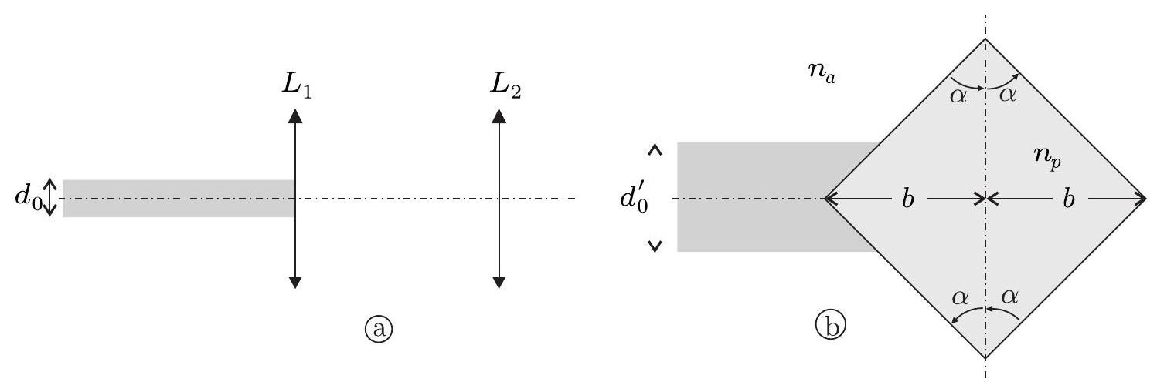
Figure 3 - Élargisseur (a) et diviseur de faisceau (b)
  - Reproduire le schéma de l'élargisseur de faisceau de la figure 3-a et positionner les foyers des deux lentilles permettant d'obtenir un faisceau de largeur $d_{0}^{′}$ supérieur à $d_{0}$. Exprimer alors $d_{0}^{′}$ en fonction de $d_{0}$ et des distances focales $f_{1}^{′}$ et $f_{2}^{′}$ de $L_{1}$ et $L_{2}$.
Exprimer l'encombrement de ce dispositif, défini comme sa longueur sur l'axe optique, en fonction de $f_{1}^{′},d_{0}$ et $d_{0}^{′}$.
Proposer un dispositif permettant de réduire cet encombrement sans changer $d_{0}^{′}$. On exprimera le nouvel encombrement et on justifiera qu'il est inférieur à celui du premier dispositif.
Le faisceau de largeur $d_{0}^{′}$ arrive sur un prisme diviseur de faisceau en verre d'indice $n_{p}$ dont les caractéristiques géométriques sont précisées sur le schéma de la figure 3-b. On note $2b$ la largeur du prisme et on prendra $α=π/4$.
  - Reproduire le schéma et le compléter afin d'expliquer son fonctionnement : on y indiquera $d_{0}^{′},d_{0}^{′′}$ et $D$. En justifiant rapidement sa réponse, donner la valeur de $d_{0}^{′′}$. Pourquoi parle-t-on de diviseur de faisceau à différence de marche nulle ? Proposer un autre dispositif permettant d'obtenir la division d'un faisceau. Est-il à différence de marche nulle?
$◻−6$. À la limite de non recouvrement des faisceaux, déterminer la relation entre $b,d_{0}^{′}$ et $n_{p}$ sous la forme
$$b=\frac{d_{0}^{′}}{2}\left[\frac{g\left(n_{p}\right)}{g\left(n_{p}\right)−1}\right]$$
où $g$ est une fonction de $n_{p}$ que l'on explicitera, sans fonction trigonométrique. En déduire une condition sur $b$ pour que les faisceaux soient effectivement séparés.
I.B. 2 Étude de l'onde diffusée
Une lentille convergente focalise les deux faisceaux laser précédents vers une zone de recouvrement où circule le fluide en écoulement. Ces deux faisceaux, notés $F_{1}$ et $F_{2}$, sont assimilés à des OPPM d'extension spatiale finie de largeur $d$, de même intensité et de même fréquence $f_{e}$.
Sur la figure 4, on note ${\vec{k}}_{e1}=k_{e}{\hat{u}}_{e1}$ et ${\vec{k}}_{e2}=k_{e}{\hat{u}}_{e2}$ les vecteurs d'onde respectivement associés à $F_{1}$ et $F_{2}$ ainsi que $θ$ l'angle entre ces deux vecteurs. La lumière diffusée de la particule $P$ vers le récepteur $O$ est portée par le vecteur d'onde commun ${\vec{k}}_{d}=k_{d}{\hat{u}}_{d}$.
On s'intéresse alors au passage d'une particule solide d'ensemencement $P$, de vitesse $\vec{V}=V_{x}{\hat{u}}_{x}+V_{y}{\hat{u}}_{y}+V_{z}{\hat{u}}_{z}$ dans la zone de recouvrement des faisceaux.
Au niveau du récepteur, les champs électriques issus de $F_{1}$ et $F_{2}$ et diffusés par $P$ s'écrivent :
$$\underline{{\vec{E}}_{d1}}=\underline{E_{d1}}{\hat{u}}_{x}=E_{0}e^{2iπf_{d1}t}{\hat{u}}_{x} \text{ et } \underline{{\vec{E}}_{d2}}=\underline{E_{d2}}{\hat{u}}_{x}=E_{0}e^{2iπf_{d2}t}{\hat{u}}_{x}$$
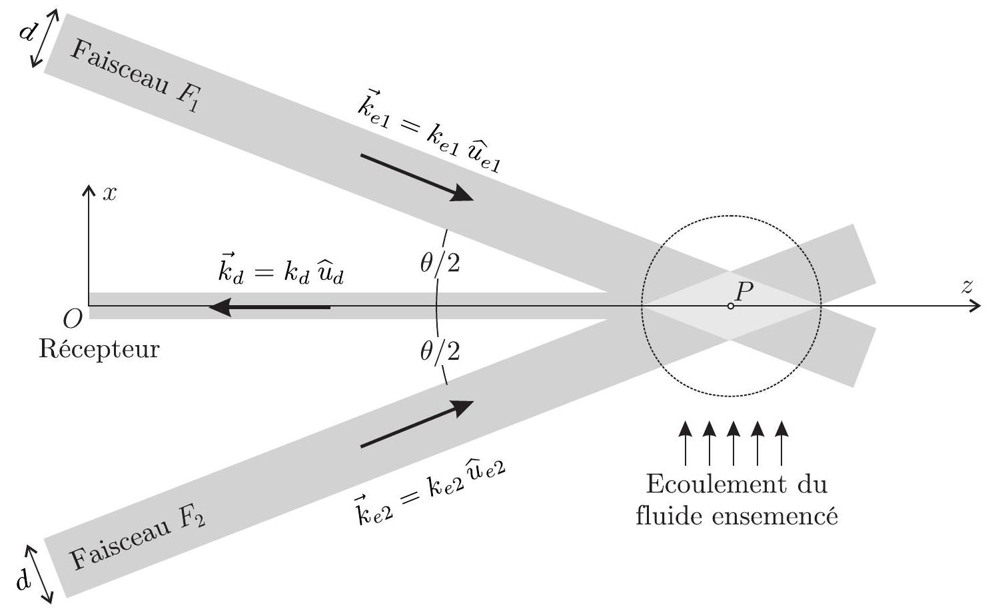
Figure 4 - Zone de recouvrement des lasers. Diffusion de lumière par une particule.
  - En utilisant le résultat (1), exprimer $f_{d1}−f_{d2}$ en fonction de $λ_{e},θ$ et de l'une des composantes de la vitesse $\vec{V}$.
Le photorécepteur est sensible à $I(t)=K{\left|\underline{E_{d1}}+\underline{E_{d2}}\right|}^{2}$ où $K$ est une constante positive caractéristique du récepteur.
  - Montrer que le signal reçu s'écrit sous la forme $I(t)=2Λ[1+cos⁡(βt)]$. On précisera $Λ$ et $β$ en fonction des données. Exprimer la fréquence $f_{c}$ de clignotement de cette lumière diffusée en fonction de $λ_{e},θ$ et l'une des composantes de $\vec{V}$.
  - La valeur de la composante de la vitesse particulaire intervenant dans le résultat de la question précédente est de $10 cm.s^{−1}$; calculer numériquement la valeur de $f_{c}$ obtenue avec deux faisceaux issus d'un laser à argon faisant un angle de $3,6^{∘}$ entre eux. Justifier l'utilisation de deux faisceaux lasers en termes de précision de la mesure et de localisation de la particule.
I.B. 3 Cellule de Bragg
  - Le photorécepteur utilisé possède un temps de réponse de $τ=4,4×{10}^{−9} s$ et l'angle $θ$ entre les faisceaux vaut $3,6^{∘}$. Pour le laser à argon, déterminer littéralement puis numériquement la plage $\left[−V_{max},+V_{max}\right]$ de vitesses détectables par le système.
$$◻$$
  - Pourquoi ne peut-on mesurer qu'une seule composante de $\vec{V}$ avec ce dispositif? Proposer une solution permettant d'accéder simultanément aux trois composantes du vecteur vitesse de la particule.
  - Pourquoi ne peut-on pas faire la différence entre une valeur positive et une valeur négative de la composante mesurée?
Avant d'atteindre la zone de recouvrement, on place une cellule de Bragg sur le trajet du faisceau $F_{1}$ uniquement. Il s'agit d'un milieu transparent parcouru par une OPPM acoustique de fréquence $f_{B}$.
En traversant cette cellule qui se comporte comme un réseau, $F_{1}$ donne naissance à différents faisceaux, déviés par rapport au faisceau incident. Parmi eux, seul celui d'ordre 1, de fréquence $f_{e}+f_{B}$, croise $F_{2}$, inchangé à la fréquence $f_{e}$, dans la zone de recouvrement.
  - Déterminer la nouvelle expression $f_{c}^{′}$ de la fréquence de clignotement, en fonction de $f_{B}$, $λ_{e},θ$ et d'une des composantes de $\vec{V}$. Dans les mêmes conditions que la question 10 , exprimer et calculer la fréquence $f_{B}$ optimale, c'est-à-dire celle permettant la mesure d'une des composantes de $\vec{V}$ (et de son signe) dans l'intervalle $\left[−V_{max}/2,+V_{max}/2\right]$. Analyser votre résultat sachant que la centaine de MHz est réalisable dans certains matériaux.
II Application à la mesure d'un profil de Poiseuille
On étudie l'écoulement stationnaire, de débit volumique $Q$, d'un liquide incompressible de masse volumique $μ$ et de viscosité dynamique $η$, dans une conduite horizontale cylindrique de rayon $R$ et de longueur $L$ selon l'axe $Ox$.
  - Exprimer le nombre de Reynolds de l'écoulement en fonction de grandeurs définies cidessus. À quelle condition l'écoulement peut-il être considéré comme laminaire? On supposera cette hypothèse vérifiée dans la suite.
La conduite est soumise à des pressions $P_{e}$ en entrée et $P_{s}=P_{e}−ΔP$ en sortie avec $ΔP>0$. A l'intérieur, le champ de pression et celui des vitesses s'écrivent sous la forme $P(M,t)=P(x)$ et $\vec{v}(M,t)=v(r,x){\hat{u}}_{x}$ en coordonnées cylindriques. Pour une longueur $L$ de conduite, la force de viscosité qu'exerce le liquide en $r>r_{0}$ sur le liquide en $r<r_{0}$, s'écrit $\vec{F}={\left.2ηπr_{0}L\frac{∂v}{∂r}\right|}_{r=r_{0}}{\hat{u}}_{x}$.
  - Justifier que $v(r,x)$ est indépendant de $x$. Établir une équation différentielle en $v(r)$.
En déduire que le profil des vitesses dans la conduite est de la forme $v(r)=A\left[1−{\left(\frac{r}{R}\right)}^{q}\right]$ où $q$ est un entier que l'on déterminera et dans laquelle on précisera l'expression de $A$ en fonction de $ΔP,R,L$ et $η$.
Déterminer enfin une relation entre $Q$ et $A$ et $R$.
On réalise une série de mesures de la vitesse axiale du liquide dans une conduite cylindrique de rayon $R=13 mm$, dans laquelle une solution aqueuse circule.
Pour réaliser ces mesures, la zone de croisement des faisceaux est déplacée le long d'un diamètre de la conduite.
Pour chaque position, une dizaine de mesures est prise et leur moyenne calculée.
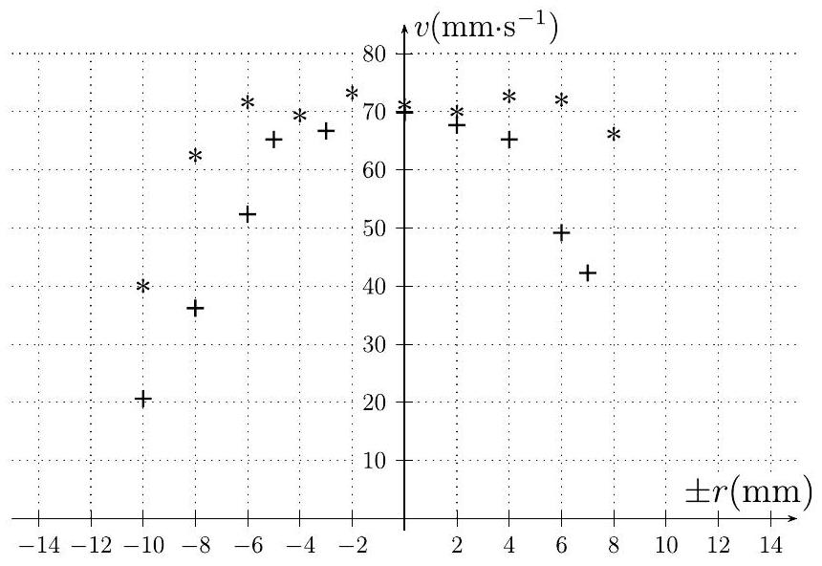
Figure 5 - Solution 1 (*); solution 2 (+)
On obtient les résultats de la figure 5, pour deux types de solutions :
- La solution 1 est constituée d'eau de viscosité dynamique $η_{1}=1,0×{10}^{−3}$ Pa.s;
- La solution 2 est un mélange à parts égales d'eau et de sucre de canne de masse volumique $μ_{2}=1,2×{10}^{3} kg.m^{−3}$ et de viscosité dynamique $η_{2}=5,5×{10}^{−3}$ Pa.s
Sur l'axe des abscisses de la figure 5, la distance $r$ est relative à l'axe de la conduite.
  - Lequel de ces deux écoulements correspond le plus à un écoulement laminaire? Estimer le débit volumique puis en déduire le nombre de Reynolds pour chacune de ces deux expériences. Interpréter les résultats.
III Application à l'étude d'ondes acoustiques
III.A Onde acoustique guidée
Un émetteur produit dans l'air une onde acoustique de fréquence $f=40kHz$ et de longueur d'onde $λ$. L'air, de viscosité négligeable, possède une masse molaire $M=29 g.{mol}^{−1}$, un coefficient de compressibilité isentropique $χ_{S}$ et un coefficient de Laplace $γ=1,4$. Au repos, à ${20}^{∘}C$, la pression de l'air vaut $P_{0}=1$ bar et sa masse volumique $μ_{0}=1,2 kg.m^{−3}$.
  - Qu'est-ce que l'approximation acoustique? Donner sans démonstration un système de trois équations locales linéarisées utiles pour un problème unidimensionnel orienté par l'axe $Ox$. En déduire l'équation d'onde vérifiée par la surpression $p_{1}(x,t)$.
  - En assimilant l'air à un gaz parfait, montrer que la célérité $c$ du son dépend de la masse molaire du milieu. Calculer numériquement $c$ dans l'air à ${20}^{∘}C$.
  - Pour une OPPM, établir l'expression de l'impédance acoustique $Z_{a}$. Exprimer l'intensité en décibel $I_{dB}$ en fonction de $v_{m}$ l'amplitude de la vitesse acoustique, $I_{0}=1,0×{10}^{−12} W⋅{ m}^{−2}$ l'intensité seuil d'audibilité d'un son, et $Z_{A}$. Calculer numériquement $v_{m}$ si $I_{dB}=120 dB$ dans l'air à ${20}^{∘}C$. Le vélocimètre à deux lasers étudié précédemment permettrait-il d'accéder à de telles valeurs de $v_{m}$ ?
On généralise l'équation d'onde vérifiée par la surpression $p_{1}(M,t)$ à une géométrie quelconque :
$$\frac{∂^{2}p_{1}}{∂t^{2}}(M,t)=c^{2}Δp_{1}(M,t)$$
Deux plaques rigides de grandes dimensions sont fixées en $z=0$ et $z=a$ et représentées en figure 6. Elles imposent comme conditions à la surpression :
$${\left.\frac{∂p_{1}}{∂z}\right|}_{z=0}={\left.\frac{∂p_{1}}{∂z}\right|}_{z=a}=0$$
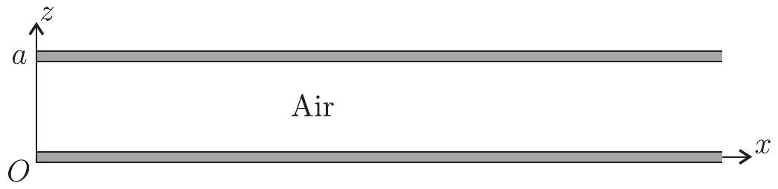
Figure 6 - Modèle plan de guide d'onde acoustique.
$◻$ - 20. Justifier que l'on cherche une solution du problème sous la forme $p_{1}(M,t)=p(z)cos⁡(ωt−kx+ϕ)$ puis caractériser physiquement une telle onde. On prendra $k>0$ et $ω>0$.
  - Déterminer et résoudre l'équation différentielle vérifiée par $p(z)$. On montrera que les solutions s'écrivent :
$$p_{n}(z)=A_{n}cos⁡\left(\frac{nπ}{a}z\right) n∈N$$
Justifier précisément que le mode propre fondamental corresponde à $n=0$.
  - Trouver la relation de dispersion pour chaque mode propre et montrer l'existence d'une pulsation de coupure $ω_{c,n}$ à partir de laquelle le mode propre $n>0$ peut se propager. En déduire la vitesse de phase et la vitesse de groupe, associées à chaque mode propre, en fonction de $c,ω$ et $ω_{c,n}$. Commenter ces expressions.
  - À quelle condition sur $a$ et la longueur d'onde $λ$ de l'onde libre, le mode fondamental $n=0$ se propage-t-il seul entre les plaques? Faire l'application numérique correspondant à cette condition.
Étudions désormais la propagation d'une onde acoustique dans une conduite circulaire de rayon a. On peut utiliser les résultats de la question 22, à condition de considérer une pulsation de coupure $ω_{c,nm}=\frac{μ_{nm}c}{a}$. Le paramètre $μ_{nm}$ désigne la valeur de la variable $x$ pour laquelle la fonction de Bessel d'ordre $n,J_{n}(x)$, admet son $m^{\text{ième }}$ maximum.
ordre $n$ | $$μ_{n1}$$ | $$μ_{n2}$$ | $$μ_{n3}$$ | $$μ_{n4}$$
0 | 0 | 3,8 | 7,0 | 10,2
1 | 1,8 | 5,3 | 8,5
2 | 3,1 | 6,7 | 10,0
3 | 4,2 | 8,0
4 | 5,3 | 9,3
5 | 6,4
6 | 7,5

  - Quels modes propres, caractérisés par un couple d'entiers ( $n,m$ ), peuvent se propager dans un tuyau de diamètre $2a=11 mm$ ?
  - Ce tuyau est alimenté par des salves d'une durée de 4 périodes. Les différents modes propres se propageant sous forme de paquets d'ondes, quelle longueur de tuyau faut-il choisir pour pouvoir les résoudre en sortie?
III.B Production de l'onde acoustique
Pour émettre des ondes acoustiques par salves, l'émetteur doit être alimenté par un générateur de trains de sinusoïdes à 40 kHz .
Considérons tout d'abord le montage de la figure 7 où l'ALI, supposé idéal, est alimenté par des tensions $±15 V$ et dont les tensions de saturation sont alors également $±V_{\text{sat }}=±15 V$.
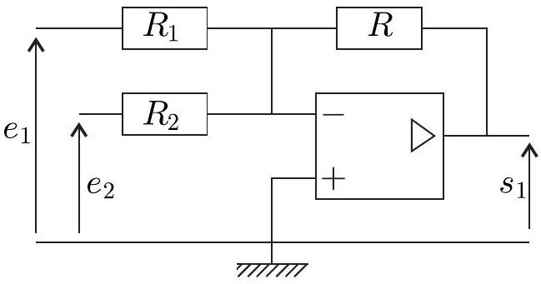
Figure 7 - Montage à ALI idéal.
  - Exprimer la tension $s_{1}$ en fonction des données du montage. Représenter un montage permettant d'obtenir une tension $s=−s_{1}$.
On adapte ce montage de la façon suivante :
- $R=R_{1}=R_{2}=47kΩ$;
- $e_{1}(t)$ : tension sinusoïdale de fréquence $f_{1}=40kHz$ et d'amplitude crête à crête 8 V ;
- $e_{2}(t)$ : tension en créneau de fréquence $f_{2}=5,0kHz$ et d'amplitude crête à crête 12 V ;
  - Tracer l'allure de la courbe $s(t)$ en fonction du temps, sur une durée de $4×{10}^{−4} s$. On précisera les coordonnées des points remarquables.
On modifie l'alimentation de l'ALI, initialement de $±15 V$, par deux tensions de 0 V et 15 V .
  - Reprendre la question précédente : en quoi l'allure de $s(t)$ est-elle modifiée. L'objectif d'un générateur de salves semble-t-il atteint?
  - La fiche technique de l'amplificateur opérationnel LM741 utilisé indique une vitesse limite de balayage de $0,5 V⋅μ{ s}^{−1}$. Pourquoi le signal $s(t)$ sera-t-il déformé? Comment minimiser les effets de ce défaut sans changer de composant?
III.C Ensemencement
Pour mesurer la vitesse de l'air, due à la présence d'une onde acoustique, on y insémine des particules solides en suspension qui diffusent la lumière. La vitesse mesurée par effet Doppler n'est donc pas directement la vitesse $v_{f}$ du fluide étudié, mais la vitesse $v_{p}$ des particules d'ensemencement utilisées comme traceurs.
Au cours de son mouvement, une particule sphérique de masse volumique $μ_{p}=1,0×{10}^{3} kg.m^{−3}$ n'est soumise qu'à la force de frottement visqueux $−3πd_{p}η_{f}\left(v_{p}−v_{f}\right)$ où $d_{p}=1,0μ m$ désigne le diamètre de la particule et $η_{f}=1,8×{10}^{−5} Pa$.s la viscosité dynamique de l'air à ${20}^{∘}C$.
  - Justifier l'expression de cette force par le calcul d'un nombre adimensionné.
  - En régime harmonique de fréquence $f$, exprimer le rapport des vitesses complexes $v_{p}/v_{f}$ en fonction de $f$ et d'une fréquence $f_{0}$ à définir en fonction des données. Calculer $\overline{f_{0}}$ numériquement.
  - Dans quel intervalle fréquentiel faut-il travailler? À la fréquence $f$ de l'émetteur, quelle erreur relative est commise sur la mesure de l'amplitude de $v_{f}$ ? Quelle fréquence maximale faut-il choisir pour commettre une erreur relative inférieure à $1\%$ ? Conclure sur l'intérêt de ces particules pour étudier des infrasons, des sons audibles ou des ultrasons.
Données numériques
- vitesse de la lumière dans le vide : $c_{0}=3,0×{10}^{8} m.s^{−1}$
- constante des gaz parfaits : $R=8,3 J⋅{ K}^{−1}⋅{ mol}^{−1}$
Opérateurs vectoriels
Expressions des opérateurs vectoriels en cordonnées cylindriques ( $r,θ,x$ ) pour un champ scalaire $U(r,θ,x)$ et un champ vectoriel $\vec{A}=A_{r}(r,θ,x){\hat{u}}_{r}+A_{θ}(r,θ,x){\hat{u}}_{θ}+A_{x}(r,θ,x)$ :
$$\begin{matrix}gradU=\frac{∂U}{∂r}{\hat{u}}_{r}+\frac{1}{r}\frac{∂U}{∂θ}{\hat{u}}_{θ}+\frac{∂U}{∂x}{\hat{u}}_{x} ΔU=\frac{1}{r}\frac{∂}{∂r}\left(r\frac{∂U}{∂r}\right)+\frac{1}{r^{2}}\frac{∂^{2}U}{∂θ^{2}}+\frac{∂^{2}U}{∂x^{2}} \\ div\vec{A}=\frac{1}{r}\frac{∂\left(rA_{r}\right)}{∂r}+\frac{1}{r}\frac{∂A_{θ}}{∂θ}+\frac{∂A_{x}}{∂x} \\ rot\vec{A}=\left(\frac{1}{r}\frac{∂A_{x}}{∂θ}−\frac{∂A_{θ}}{∂x}\right){\hat{u}}_{r}+\left(\frac{∂A_{r}}{∂x}−\frac{∂A_{x}}{∂r}\right){\hat{u}}_{θ}+\frac{1}{r}\left(\frac{∂\left(rA_{θ}\right)}{∂r}−\frac{∂A_{r}}{∂θ}\right){\hat{u}}_{x} \\ Δ\vec{A}=\left[ΔA_{r}−\frac{1}{r^{2}}\left(A_{r}+2\frac{∂A_{θ}}{∂θ}\right)\right]{\hat{u}}_{r}+\left[ΔA_{θ}−\frac{1}{r^{2}}\left(A_{θ}−2\frac{∂A_{r}}{∂θ}\right)\right]{\hat{u}}_{θ}+\left[ΔA_{x}\right]{\hat{u}}_{x}\end{matrix}$$
FIN DE L'ÉPREUVE

